USAID HSSP
ჯანმრთელობის დაცვის ერთიანი საინფორმაციო სისტემა

საერთო მონაცემების მოდული
Common Data (CDM)

სარჩევი

1. ზოგადი ინფორმაცია სისტემის შესახებ (ზოგადი აღწერა, დანიშნულება) 3
2. ჩართული მხარეები 4
3. სისტემის ფუნქციონალის აღწერა 4
4. სისტემის არქიტექტურა 6
4.1 ლოგიკური არქიტექტურა 6
- პრეზენტაციის დონე 7
- ბიზნეს ლოგიკის დონე 9
- სერვისების დონე 10
- მონაცემთა დონე 13
4.2 ფიზიკური არქიტექტურა 14
4.2.1 ინფორმაციული ნაკადები 14
4.2.1.1 შეტანილი/მიღებული ინფორმაცია 15
4.2.1.2 გაცემული ინფორმაცია 16
4.3 უსაფრთხოება 18
5. მონაცემთა ბაზის არქიტექტურა 18
6. გამოყენებული ტექნოლოგიები 22
7. რეზერვირების გეგმა 23
8. მიმდინარე სტატუსი და სამომავლო გეგმები 23

ზოგადი ინფორმაცია სისტემის შესახებ (ზოგადი აღწერა, დანიშნულება)
Common Data Module (CDM) წარმოადგენს საყოველთაოდ მოხმარებადი ელექტრონული სერვისების ერთობლიობას, რომელიც შეიცავს ისეთი ტიპის სერვისებს და მონაცემებს, რომელიც საერთოა და გამოიყენება ჯანმრთელობის დაცვის ერთიანი საინფორმაციო სისტემის ყველა მოდულის მიერ. ასეთი მონაცემებია სატელეფონო ინდექსები, რეგიონული/რაიონული/დასახლებული პუნქტის კოდები, მრავალენოვანი მხარდაჭერის ინტერფეისებზე ნათარგმნი ტექსტები და სხვა. Common Data ასევე მოიცავს სამოქალაქო რეესტრის სააგენტოსთან პიროვნების იდენტიფიცირების სერვისს, საჯარო რეესტრის ეროვნულ სააგენტოსთან ორგანიზაციების იდენტიფიცირების სერვისს და სოციალური მომსახურების სააგენტოს დაზღვეულთა სერვისს. Common Data-ში თავმოყრილია ყველა ზემოთ ხსენებული სერვისი და გამოქვეყნებულია HMIS-ის ფარლებში რეალიზებულ მოდულებში გამოყენებისთვის.

ჩართული მხარეები
Common Data-ს მონაცემთა ბაზის მომხმარებელი და მასში ჩართული მხარეები წარმოდგენილია HMIS-ის ფარგლებში რეალიზებული ყველა მოდულით. კავშირი რეალიზებულია web სერვისების საშუალებით რომლების ინტეგრირდება მოდულში რომლიც მოიხმარს Common Data-ში დაცულ ინფორმაციას.

სისტემის ფუნქციონალის აღწერა
Common Data-ში თავმოყრილია ის მონაცემები, რომლებიც სტანდარტიზებულია, ხშირად გამოიყენება და საერთოა HMIS-ის ფარგლებში რეალიზებული ყველა მოდულისთვის. ზოგადი ფუნქციონალი წარმოდგენილია სერვისების ერთობლიობით, რომელთა მეშვეობითაც ხორციელდება წვდომა მოცემული ინფორმაციაზე დანარჩენი მოდულების მხრიდან. Common Data-დან შესაძლებელია შემდეგი ინფორმაციის მიღება:
- ტერიტორიული ერთეულები (რეგიონები, მუნიციპალიტეტები, ქალაქები...);
- სატელეფონო ინდექსები (599, 577, 591...);
- სამუშაო ინტერფეისების ენების სია;
- მოდულების ინტერფეისებზე არსებული დასახელებების სასურველ ენაზე თარგმანი (ღილაკების დასახელებები, ტექსტური ველების აღწერები ...);
- პიროვნებაზე ინფორმაცია სამოქალაქო რეესტრიდან (სურათი, სახელი, გვარი, მისამართი...);
- ინფორმაცია პიროვნებაზე სოციალური მომსახურების სააგენტოს სახელმწიფო დაზღვეულთა სერვისიდან;
- ინფორმაცია იურიდიული პირებზე საჯარო რეესტრიდან;

აქვე არის ინტერფეისი, რომლის მეშვეობითაც შესაძლებელია სიტყვების სხვადასხვა ენაზე თარგმანების ბაზაში დამატება/ცვლილება. Common Data-ში ხდება HMIS-ის ყველა მოდულის ვებ გვერდებზე მიმართვების ლოგირება (რომელ გვერდს რომელმა მომხმარებელმა მიმართა, როდის და რამდენი ხანი დაჭირდა ვებ სერვერს შედეგის დასაბრუნებლად). არის შესაბამისი ინტერფეისიც, რომელშიც მომხმარებელს შეუძლია მოცემული ინფორმაციის ვიზუალურად დათვალიერება.

ქვემოთ მოცემულია ორივე ინტერფეისის მისამართი:

თარგმნის ინტერფეისი:
http://ehealth.moh.gov.ge/Hmis/CommonData/Pages/TranslationsList.aspx

ლოგების დათვალიერების ინტერფეისი:
http://ehealth.moh.gov.ge/Hmis/CommonData/Pages/ActionLogViewer.aspx

ზემოთ ხსენებული ინტერფეისების სქემატური გამოსახულება მოცემულია ნახ. 1-ზე:

ნახ. 1

სისტემის არქიტექტურა
Common Data მოდული რეალიზებულია web ტექნოლოგიების გამოყენებით. საქართველოს შრომის, ჯანმრთელობისა და სოციალური დაცვის სამინისტროს IT დეპარტამენტის რეკომენდაციების შესაბამისად აღნიშნული მოდული გაფორმდა როგორც web პროექტი (საინფორმაციო სისტემა) და განთავსებულია შემდეგ მისამართზე: http://ehealth.moh.gov.ge/Hmis/CommonData.

ლოგიკური არქიტექტურა
სამედიცინო სერვისებით მოსარგებლეთა რეგისტრაციის მოდულში ზოგადი არქიტექტურა წარმოდგენილია შემდეგი დონეების (შრეების) ერთობლიობით:
- პრეზენტაციის დონე;
- ბიზნეს ლოგიკის დონე;
- სერვისების დონე;
- მონაცემების დონე.
თითოეულ მათგანს აქვს კონკრეტული დანიშნულება და ფუნქცია მოდულის ერთიან არქიტექტურაში. ამავე დროს, ეს დონეები მჭიდროდ არის ერთმანეთთან დაკავშირებული გარკვეული კანონზომიერებით და აქტიურად ცვლის საჭირო ინფორმაციულ ნაკადებს.

ნახ. 2

პრეზენტაციის დონე
პრეზენტაციის დონე წარმოადგენს იმ ინტერფეისებისა და სამუშაო ფორმების ერთობლიობას, რომელთა საშუალებითაც მოდულზე მუშაობენ სხვადასხვა დაშვების მქონე მომხმარებლები. კერძოდ საუბარია მომხმარებლებზე რომლებიც მუშაობენ სხვადასხვა მოდულების შესაბამისი ინტერფეისების თარგმნაზე (ლოკალიზაციაზე) და ე.წ. ლოგების დათვალიერებაზე. მოცემული დონე არის ერთგვარი ფასადი, რომლის გავლითაც ხდება ბიზნეს დონეზე რეალიზებული სცენარების რეალური შესრულება და სისტემით ოპერირება.
HMIS-ის ფარგლებში რეალიზებული ყველა მოდული სარგებლობს სამუშაო ინტერფეისების საერთო ფუნქციონალური განლაგებით (დიზაინით). ზოგადი კონცეფცია წარმოდგენილია იმ ძირითადი სექციების/უბნების ერთობლიობით, რომლებშიც რეალიზებულია კონკრეტული ფუნქციონალური ქვემდებების ნაკრები. უბნები ზოგად კონცეფციაში განაწილებულია შემდეგნაირად:
- თავსართი/ბოლოსართი (header/footer) (1) - გვერდის ამ უბანზე განლაგებულია ის აუცილებელი და სტატიკური კომპონენტები, რომლებიც მოდულის, მის შექმნაში ჩართული მხარეების და კონტაქტების შესახებ ინფორმაციას იძლევიან. ამავე უბნებზე არის მოთავსებული სისტემაში შესული მომხმარებლის პროფილის დათვალიერების, სისტემიდან გამოსვლის და სამუშაო ინტერფეისის ენის შეცვლის ღილაკები. აღნიშნული პუნქტები წარმოადგენს მოდულის მინიმალურად აუცილებელ განყოფილებებს მისი გამართული ფუნქციონირებისთვის.
- ნავიგაცია (2) - მოდულის ფუნქციონალიდან გამომდინარე აღნიშნულ უბანზე განლაგებულია ყველა ის ბმული, რომელიც საშუალებითაც მომხმარებელს ექნება წვდომა მისი დაშვების დონეების შესაბამის სამუშაო ინტერფეისებსა და რესურსებზე.
- მოდულის დინამიური ნაწილი (3) - მოდულის აღნიშნული სივრცე მუმივად ივსება იმ სამუშაო ინტერფეისით ან საბეჭდი ფორმით, რომლიც არჩევაც მოხდა სისტემის (1) და (2) უბნებიდან. დინამიური ნაწილი მოდულის სამუშაო ინტერფეისის ცენტრალური კომპონენტია, რომლის ფარგლებშიც მიმდინარეობს სისტემის ფუნქციონალით გათვალისწინეული ქმედებების და ბიზნეს პროცესების რეალიზება.

ნახ. 3

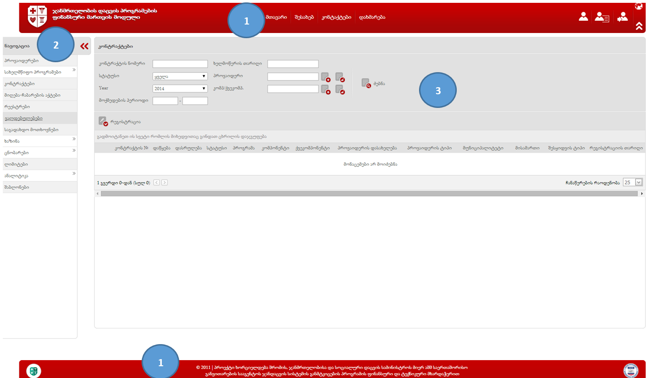

- თავსართი (header) (1) - გვერდის ამ უბანზე განლაგებულია ის აუცილებელი და სტატიკური კომპონენტები, რომლებიც მოდულის შესახებ ინფორმაციას იძლევიან. ამავე უბნებზე არის მოთავსებული სისტემაში შესული მომხმარებლის პროფილის დათვალიერების, სისტემიდან გამოსვლის და სამუშაო ინტერფეისის ენის შეცვლის ღილაკები. აღნიშნული პუნქტები წარმოადგენს მოდულის მინიმალურად აუცილებელ განყოფილებებს მისი გამართული ფუნქციონირებისთვის.
- ნავიგაცია (2) - მოდულის ფუნქციონალიდან გამომდინარე აღნიშნულ უბანზე განლაგებულია ყველა ის ბმული, რომელიც საშუალებითაც მომხმარებელს ექნება წვდომა მისი დაშვების დონეების შესაბამის სამუშაო ინტერფეისებსა და რესურსებზე.
- მოდულის დინამიური ნაწილი (3) - მოდულის აღნიშნული სივრცე მუმივად ივსება იმ სამუშაო ინტერფეისით ან საბეჭდი ფორმით, რომლიც არჩევაც მოხდა სისტემის (1) და (2) უბნებიდან. დინამიური ნაწილი მოდულის სამუშაო ინტერფეისის ცენტრალური კომპონენტია, რომლის ფარგლებშიც მიმდინარეობს სისტემის ფუნქციონალით გათვალისწინეული ქმედებების და ბიზნეს პროცესების რეალიზება.

- ბიზნეს ლოგიკის დონე
ბიზნეს-ლოგიკის დონეზე თავმოყრილია მოდულისთვის სპეციფიკური სცენარები, პროცესები, ვალიდაციაბი და კონტროლის მექანიზმები. ამ დონის საშუალებით ხდება საპრეზენტაციო და სერვისის დონეების დაკავშირება მონაცემთა დონესთან. ბიზნეს პროცესი ხორციელდება შემდეგნაირად: პირველ რიგში ხდება HMIS-ის სასურველი მოდულის ინტერფეისების ტერმინების თარგმნა საჭირო ენაზე და Common Data-ს თარგმნის ინტერფეისის გამოყენებით ბაზაში შენახვა. შემდგომ შესაძლებელია უკვე თარგმნილ მოდულში ინტერფეისის გადართვა საჭირო ენაზე ინტერფეისი თავსართის მარჯვენა კუთხეში მდებარე გადამრთველის მეშვეობით (ნახ. 4).

ნახ. 4
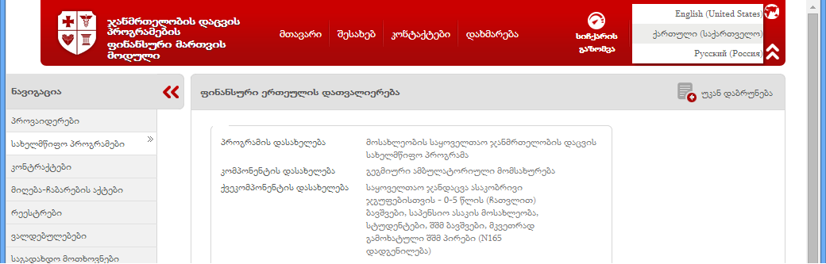
HMIS-ის თითოეულ მოდულში მომხმარებლის მუშაობის პროცესში, რომელიმე ღილაკზე დაჭერისას და სხვა ნებისმიერი ოპერაციისას მოდული ავტომატურად იძახებს Common Data-ს ლოგირების სერვისს, რომლის მეშვეობითაც მოცემული ინფორმაცია ხვდება Common Data-ს ბაზაში. შემდგომ მოცემული მისი გამოყენება შესაძლებელია სისტემის სწრაფქმედებაზე დკვირვებისთვის და იმის შემოწმებისთვის, იყო თუ არა და რა დროით რომელიმე მომხმარებელი შესული კონკრეტულ გვერდზე.
HMIS-ის ყველა მოდულში მისამართების რეგისტრაციისას ხელმისაწვდომი ასარჩევი ტერიტორიული ერთეულების ჩამონათვალის შევსება ხდება Common Data-ს სერვისებით. მსგავსად მობილურის ნომრის შევსებისას ინდექსების სიის შევსებაც ხდება Common Data-ს სერვისით. HMIS-ის მოდულებში პიროვნებაზე ინფორმაციის შესატანად საკმარისია პირადი ნომერი, რომლის მეშვეობითაც Common Data-ს სერვისზე დაყრდნობით ინფორმაციის წამოღება ხდება სამოქალაქო რეესტრიდან. სამოქალაქო რეესტრზე მიმართვების შემცირების მიზნით მოქალაქეზე ინფორმაციის სამოქალაქო რეესტრიდან მიღების შემდეგ, მოცემული ინფორმაცია ინახება/ქეშირდება 1 საათის განმავლობაში Common Data-ს მიერ და 1 საათის განმავლობაში მოცემული ინფორმაციისთვის სამოქალაქო რეესტრზე მიმართვა აღარ ხდება. HMIS-ის მოდულში ფიზიკური პირის სახელმწიფო დაზღვევაზე ან იურიდიული პირზე ინფორმაციის მოძიებისთვის გამოიყენება აგრეთვე Common Data-ს სერვისები. გარკვეულწილად Common Data თვითონ არის ვალიდაციის წყარო სხვა მოდულებისთვის, როცა საქმე არის პირადი ნომრის, სახელისა და გვარის შესაბამისობის შესამოწმებლად და ა.შ.

- სერვისების დონე
სერვისების დონე მოდულის ძირითადი კომპონენტია. მისი ძირითადი დანიშნულებაა მოდულის გარესამყაროსთან კავშირისა და ინტერაქტივის ორგანიზება შესაბამისი დაშვების არსებობის შემთხვევაში. ყველა გარე თუ HMIS-ის ფარგლებში არსებული მოდულები Common Data-სთან ინფორმაციის გაცვლას ახორციელებენ სერვის დონის გავლითა.
ქვემოთ მოცემულ სქემაზე დატანილია ელექტრონული სერვისების საშუალებით მიღებული ინფორმაციული ნაკადები (ნახ. 5, ნახ. 6):

ნახ. 5

ნახ. 6

ქვემოთ მოცემულ სქემაზე დატანილია ელექტრონული სერვისების საშუალებით გაცემული ინფორმაციული ნაკადები (ნახ. 7).

ნახ. 7

- მონაცემთა დონე
მონაცემთა დონის დანიშნულებაა მოდულის სხვა დონეების გავლით მიღებული ინფორმაციის დაგროვება და ოპტიმალური ორგანიზება, რაც მისი სწრაფი მოძიების, ინდექსირების, გენერირებისა და გაცემის საშუალებას აძლევს მთელ მოდულს. აღნიშნული დონის წარმადობა კრიტიკულია და მნიშვნელოვანწილად განსაზღვრავს მოდულის სწრაფქმედებას. მისი საშუალებით არ არის რეალიზებული არც ერთი ბიზნეს პროცესი, რათა არ მოხდეს გარკვეული სცენარების დუბლირება ბიზნეს დონესთან.

ფიზიკური არქიტექტურა
Common Data მოდულის ფიზიკური არქიტექტურა წარმოდგენილია web სერვისებისა და (DB) მონაცემთა ბაზის სერვერების ერთობლიობით. მათი ვირტუალური და ფიზიკური მისამართები მოცემული ქვემოთ:
- Web სერვერი: ehealth.moh.gov.ge (172.17.216.23);
- DB სერვერი: 172.17.7.82;
აღნიშნული მოდულის ინფრასტრუქტურული რესურსების ზრდის პერსპექტივები კომპონენტების მიხედვით გაიშლება დეტალურად.

ინფორმაციული ნაკადები
Common Data მოდული არის საერთო ინფორმაციისა თუ სერვისების საცავი HMIS-ის ფარგლებში არსებული მოდულებისთვის. ამ მოდულის ფარგლებში არსებული ინფორმაციული ნაკადები, ამ ნაკადების გაცვლის ფორმები და მათი შესაბამისი წყაროები წარმოდგენილია შემდეგი ჩამონათვალის სახით:
- ინფორმაცია პიროვნების შესახებ - სახელი, გვარი, სქესი, დაბ. თარიღი, მისამართი, სურათი;
- ინფორმაცია პიროვნების სახელმწიფო დაზღვევაზე - დამფინანსებელი და განმახორციელებელი ორგანიზაციები, პოლისის მოქმედების პერიოდი;
- ტერიტორიული ერთეულები - ქვეყნები, რეგიონები, მუნიციპალიტეტები, დასახლებული პუნქტები (ქალაქები, დაბები და სოფლები);
- მობილური ნომრების ინდექსები;
- სატელეფონო კოდები;
- HMIS-ის ფარგლებში არსებული მოდულების ინტერფეისის კომპონენტების დასახელებების სხვადასხვა ენაზე;
- მომხმარებლების მიერ HMIS-ის ფარგლებში არსებული მოდულებში განხორციებული ოპერაციები (Log-ები);
მოდული ასევე სხვადასხვა მეთოდებით იღებს ან გასცემს ინფორმაციას. შესაბამისად, აღნიშნული ნაკადები იყოფა ორ ძირითად ჯგუფად: მიღებული და გაცემული ნაკადები. ასევე განსხვავებულია ამ ინფორმაციული ნაკადების მიღების/გაცემის, ასევე მონაცემთა ბაზაში მათი განთავსების მეთოდები. ქვემოთ მოცემულია ინფორმაციული ნაკადების ნუსხა მათი მიმართულების, მიღების/ გაცემის მეთოდისა და პერიოდულობის მიხედვით:

შეტანილი/მიღებული ინფორმაცია
ინფორმაციული ნაკადი | წყარო | მიღების ფორმა | პერიოდულობა | ინახება მონაცემთა ბაზაში | მისამართი
GetPersonInfoDataUsingPrivateNumber  აბრუნებს პიროვნების შესახებ ინფორმაციას პირადი ნომრის  მიხედვით | სამოქალაქო რეესტრის სააგენტო (CRA) | Web სერვისი | მოთხოვნის შესაბამისად | არ ინახება | http://172.17.8.125/CRA_No_WCF_V01/PersonInfoService.asmx
GetPersonDeathInfoByPnBd  აბრუნებს ინფორმაციაზ პიროვნება გარდაცვლილი იყო თუ არა კონკრეტული თარიღისთვის | სამოქალაქო რეესტრის სააგენტო (CRA) | Web სერვისი | მოთხოვნის შესაბამისად | არ ინახება | http://172.17.8.125/CRA_No_WCF_V01/PersonInfoService.asmx
PirovnebisStatusiTarigistvis  აბრუნებს პიროვნების სახელმწიფო დაზღვევის შესახებ ინფორმაციას  პირადი ნომრის მიხედვით | სოციალური მომსახურების სააგენტო | Web სერვისი | მოთხოვნის შესაბამისად | არ ინახება | http://insurance:8088/SayoveltaoDazgveva
HMIS-ის ფარგლებში არსებული მოდულების ინტერფეისების კომპონენტების დასახელებები საჭირო ენაზე | ინტერფეისი | ინტერფეისი | ერთჯერადი თითოეული სიტყვისთვის | ინახება | http://ehealth.moh.gov.ge/Hmis/CommonData/Services/CommonDataWcf.svc
SetTranslatedText  ამატებს კონკრეტული კონტროლის სასურველ ენაზე თარგმანს | HMIS-ის მოდულები | Web სერვისი | ერთჯერადი თითოეული კონტროლისთვის | ინახება | http://ehealth.moh.gov.ge/Hmis/CommonData/Services/CommonDataWcf.svc
EnRegWsGetSubjectsByStateRegNumber  აბრუნებს დაწესებულებულებაზე ინფორმაციას საჯარო რეესტრიდან რეგისტრაციის ნომრის მიხედვით | საჯარო რეესტრი | Web სერვისი | მოთხოვნის შესაბამისად | არ ინახება | https://test.submission.e-government.ge/submission
EnRegWsGetSubjectByIdNumber  აბრუნებს დაწესებულებულებაზე ინფორმაციას საჯარო რეესტრიდან საიდენტიფიკაციო კოდის მიხედვით | საჯარო რეესტრი | Web სერვისი | მოთხოვნის შესაბამისად | არ ინახება | https://test.submission.e-government.ge/submission

გაცემული ინფორმაცია

ინფორმაციული ნაკადი | მიმღები | მიღების ფორმა | პერიოდულობა | მისამართი
GetAreaLastChangeTime  აბრუნებს ტერიტორიული ერთეულების ბოლო ცვლილების თარიღს | HMIS-ის ფარგლებში არსებული მოდულები | Web სერვისი | მოთხოვნის შესაბამისად | http://ehealth.moh.gov.ge/Hmis/CommonData/Services/CommonDataWcf.svc
GetAreas  აბრუნებს ტერიტორიული ერთეულების სიას ტიპისა (რეგიონი, მუნიციპალიტეტი...) და სტატუსის (აქტიური, გაუქმებული) მიხედვით | HMIS-ის ფარგლებში არსებული მოდულები | Web სერვისი | მოთხოვნის შესაბამისად | http://ehealth.moh.gov.ge/Hmis/CommonData/Services/CommonDataWcf.svc
GetChildAreas  აბრუნებს ტერიტორიული ერთეულის ID-ის მიხედვით შვილობილ ტერიტორიულ ერთეულებს (მაგ.: კონრეტულ რეგიონში შემავალ მუნიციპალიტეტებს) | HMIS-ის ფარგლებში არსებული მოდულები | Web სერვისი | მოთხოვნის შესაბამისად | http://ehealth.moh.gov.ge/Hmis/CommonData/Services/CommonDataWcf.svc
GetAreaByID  ID-ის მიხედვით აბრუნებს ინფორმაციას ტერიტორიულ ერთეულზე | HMIS-ის ფარგლებში არსებული მოდულები | Web სერვისი | მოთხოვნის შესაბამისად | http://ehealth.moh.gov.ge/Hmis/CommonData/Services/CommonDataWcf.svc
GetAreaByCode  კოდის მიხედვით აბრუნებს ინფორმაციას ტერიტორიულ ერთეულზე | HMIS-ის ფარგლებში არსებული მოდულები | Web სერვისი | მოთხოვნის შესაბამისად | http://ehealth.moh.gov.ge/Hmis/CommonData/Services/CommonDataWcf.svc
GetPersonInfo  პირადი ნომრის მიხედვით აბრუნებს ინფორმაციას პიროვნებაზე სამოქალაქო რეესტირდან და მის სახელმწიფო დაზღვევაზე სოც. მომსახურების სააგენტოდან | HMIS-ის ფარგლებში არსებული მოდულები | Web სერვისი | მოთხოვნის შესაბამისად | http://ehealth.moh.gov.ge/Hmis/CommonData/Services/CommonDataWcf.svc
GetPersonDeathInfo  პირადი ნომრისა და თარიღის მიხედვით აბრუნებს ინფორმაციას. მოცემული თარიღისთვის გარდაცვლილი იყო თუ არა პიროვნება | HMIS-ის ფარგლებში არსებული მოდულები | Web სერვისი | მოთხოვნის შესაბამისად | http://ehealth.moh.gov.ge/Hmis/CommonData/Services/CommonDataWcf.svc
GetPersonsEventsByStatus  აბრუნებს იმ პიროვნებების პირად ნომრებს, რომლებსაც კონკრეტული StatusID (აქტიური, გაუქმებული) და ConditionID (აქტიური, პატიმრობა, მიიღო ბინადრობის ნებართვა, გარდაცვლილი და ა.შ.) ჰქონდა კონკრეტულ პერიოდში | HMIS-ის ფარგლებში არსებული მოდულები | Web სერვისი | მოთხოვნის შესაბამისად | http://ehealth.moh.gov.ge/Hmis/CommonData/Services/CommonDataWcf.svc
GetAllMobileIndexes  აბრუნებს მობილურების ინდექსების სრულ სიას | HMIS-ის ფარგლებში არსებული მოდულები | Web სერვისი | მოთხოვნის შესაბამისად | http://ehealth.moh.gov.ge/Hmis/CommonData/Services/CommonDataWcf.svc
GetMobileIndexByID  აბრუნებს მობილურის ინდექსს ID-ის მიხედვით | HMIS-ის ფარგლებში არსებული მოდულები | Web სერვისი | მოთხოვნის შესაბამისად | http://ehealth.moh.gov.ge/Hmis/CommonData/Services/CommonDataWcf.svc
GetLanguages  აბრუნებს ენების ჩამონათვალს, რომლებზეც ნათარგმნია HMIS მოდულები | HMIS-ის ფარგლებში არსებული მოდულები | Web სერვისი | მოთხოვნის შესაბამისად | http://ehealth.moh.gov.ge/Hmis/CommonData/Services/CommonDataWcf.svc
GetTranslatedText  აბრუნებს ინტერფეისის კონტროლის თარგმანს სასურველ ენაზე | HMIS-ის ფარგლებში არსებული მოდულები | Web სერვისი | მოთხოვნის შესაბამისად | http://ehealth.moh.gov.ge/Hmis/CommonData/Services/CommonDataWcf.svc
GetSubjectByIdNumber  აბრუნებს დაწესებულებაზე ინფორმაციას საიდენტ. კოდის მიხედვით | - სამედიცინო დაწესებულებების ლიცენზირებისა და ნებართვების მოდული (LM)  - ფარმაცევტული და სააფთიაქო დაწესებულებების მოდული (PM)  - მარაგების მართვის მოდული | Web სერვისი | მოთხოვნის შესაბამისად | http://ehealth.moh.gov.ge/Hmis/CommonData/Services/CommonDataWcf.svc
GetSubjectsByStateRegNumber  აბრუნებს დაწესებულებაზე ინფორმაცია რეგისტრაციის თარიღის მიხედვით მიხედვით | - სამედიცინო დაწესებულებების ლიცენზირებისა და ნებართვების მოდული (LM) | Web სერვისი | მოთხოვნის შესაბამისად | http://ehealth.moh.gov.ge/Hmis/CommonData/Services/CommonDataWcf.svc

4.3 უსაფრთხოება
Common Data-ზე არასანქცირებული წვდომა და ინფორმაციის დაცულობა პროგრამულად კონტროლდება HMIS-ის ფარგლებში შექმნილი მომხმარებლებისა და დაშვების დონეების მართვის ერთიანი მოდულით. აღნიშნული მოდული ასევე უზრუნველყოფს შესაბამისი რეკვიზიტების გამოყენებით (მომხმარებელი და პაროლი) ერთჯერადი ავტორიზაციის შესაძლებლობას. აღნიშნული გულისხმობს ერთი რეკვიზიტის საშუალებით რამდენიმე მოდულზე წდომის მიღების შესაძლებლობას, რათქმაუნდა UMM გაწერილი დაშვებებითა და ვადით თითოეული მოდულისთვის ინდივიდუალურად.

მონაცემთა ბაზის არქიტექტურა
Common Data-ს მონაცემთა ბაზის არქიტექტურა წარმოდგენილია ერთი ცენტრალური მონაცემთა ბაზით, რომელიც განთავსებულია 4.2. თავში მითითებულ მონაცემთა ბაზის სერვერზე. ლოგირების მექანიზმი ნაწილობრივ რეალიზებულია ისეთი მონაცემებისთვის, რომელთა ისტორიული ანალიზიც არის ან შესაძლოა გახდეს მნიშვნელოვანი (ამ მიზნით მნიშვნეოვან ცხრილებში არსებობს ველების შემდეგი ერთობლიობა: DateCreated, DateChanged, DateDeleted).
მოდულის მონაცემთა ბაზა, მასში თავმოყრილი ცხრილები, ინდექსები და მათ შორის არსებული ლგიკური კავშირები მოცემულია ქვემოთ:

დიაგრამა:

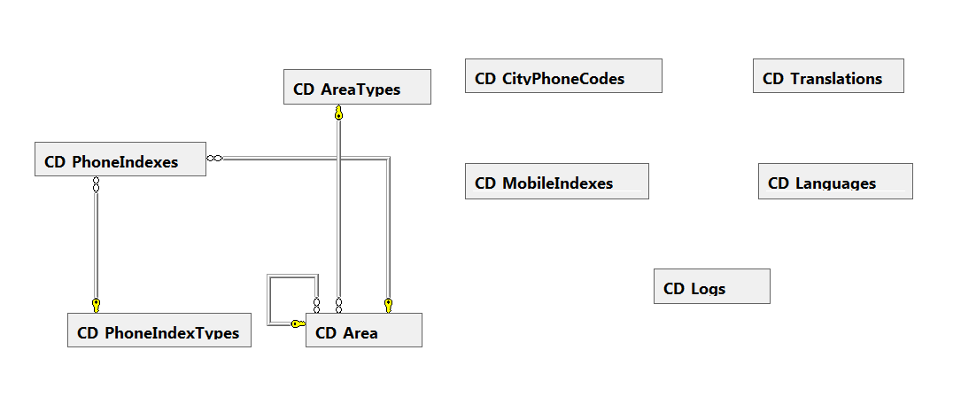

ცხრილების სია:

ცხრილის/ველის დასახელება | აღწერა
CD_MobileIndexes | მობილურის ნომრის ინდექსები
ID [uniqueidentifier] | უნიკალური იდენტიფიკატორი
Value [int] | მობილურის ინდექსი (599, 598...)
GeoOperatorName [nvarchar(100)] | ოპერატორის ქართული დასახელება
EngOperatorName [nvarchar(100)] | ოპერატორის ინგლისური დასახელება
DateCreated [datetime] | ჩანაწერის შექმნის თარიღი
DateChanged [datetime] | ჩანაწერის ბოლო ცვლილების თარიღი
DateDeleted [datetime] | ჩანაწერის წაშლის თარიღი
CD_Languages | ენები, რომლებზეც არის ნათარგმნი მოდულები
ID [uniqueidentifier] | უნიკალური იდენტიფიკატორი
DisplayName [nvarchar(50)] | ენის დასახელება, რომელიც უნდა გამოჩნდეს ინტერფეისზე
EngName [nvarchar(50)] | ენის ინგლისური დასახელება (Georgian (Georgia), Russian)
NativeName [nvarchar(50)] | ენის ორიგინალური დასახელება (ქართული საქართველო), Русский (Россия))
Pair [nvarchar(50)] | ენის იდენტიფიკატორი ISO სტანდარტის მიხედვით (ka-GE, ru, en-US)
DateCreated [datetime] | ჩანაწერის შექმნის თარიღი
DateChanged [datetime] | ჩანაწერის ბოლო ცვლილების თარიღი
DateDeleted [datetime] | ჩანაწერის წაშლის თარიღი
CD_PhoneIndexTypes | სატელეფონო კოდების ტიპები (ქალაქის კოდი, მობილურის ინდექსი)
ID [uniqueidentifier] | უნიკალური იდენტიფიკატორი
Name [nvarchar(50)] | სატელეფონო კოდის ტიპის დასახელება
DateCreated [datetime] | ჩანაწერის შექმნის თარიღი
DateChanged [datetime] | ჩანაწერის ბოლო ცვლილების თარიღი
DateDeleted [datetime] | ჩანაწერის წაშლის თარიღი
CD_PhoneIndexes | სატელეფონო კოდები
ID [uniqueidentifier] | უნიკალური იდენტიფიკატორი
PhoneIndexTypeID [uniqueidentifier] | სატელეფონო კოდების ტიპის იდენტიფიკატორი
Value [int] | სატელეფონო კოდი
AreaID [uniqueidentifier] | ტერიტორიული ერთეულის იდენტიფიკატორი
DateCreated [datetime] | ჩანაწერის შექმნის თარიღი
DateChanged [datetime] | ჩანაწერის ბოლო ცვლილების თარიღი
DateDeleted [datetime] | ჩანაწერის წაშლის თარიღი
CD_Area | ტერიტორიული ერთეულები
ID [uniqueidentifier] | უნიკალური იდენტიფიკატორი
OLD_ID | იდენტიფიკატორი ჰესპერუსის ბაზაში
ParentID [uniqueidentifier] | მშობელი ჩანაწერის (ტერიტორიული ერთულის) იდენტიფიკატორი
Code [nvarchar(400)] | შესაბამისი კოდი ჰესპერუსის ბაზაში
CraCode [nvarchar(400)] | არ გამოიყენება
GeoName [nvarchar(200)] | ქართული დასახელება
EngName [nvarchar(200)] | ინგლისური დასახელება
TypeID [uniqueidentifier] | ტერიტორიული ერთეულის ტიპის იდენტიფიკატორი
DateCreated [datetime] | ჩანაწერის შექმნის თარიღი
DateChanged [datetime] | ჩანაწერის ბოლო ცვლილების თარიღი
DateDeleted [datetime] | ჩანაწერის წაშლის თარიღი
NewCode | შესაბამისი კოდი სამოქალაქო რეესტრში
CD_AreaTypes | ტერიტორიული ერთეულების ტიპები
ID [uniqueidentifier] | უნიკალური იდენტიფიკატორი
GeoName [nvarchar(100)] | ქართული დასახელება
EngName [nvarchar(100)] | ინგლისური დასახელება
Code [int] | უნიკალური კოდი
Level [int] | რიგითი ნომერი იერარქიაში (ქვეყანა - 1, რეგიონი - 2, მუნიციპალიტეტი - 3 ...)
DateCreated [datetime] | ჩანაწერის შექმნის თარიღი
DateChanged [datetime] | ჩანაწერის ბოლო ცვლილების თარიღი
DateDeleted [datetime] | ჩანაწერის წაშლის თარიღი
CD_CityPhoneCodes | ქალაქების სატელეფონო კოდები
CityName [nvarchar(255)] | ქალაქის დასახელება
PhoneCode [int] | სატელეფონო კოდი
CD_Translations | HMIS-ის ფარგლებში არსებული მოდულების შესაბამისად ინტერფეისების კომპონენტების თარგმანი შესაბამის ენაზე
ID [uniqueidentifier] | უნიკალური იდენტიფიკატორი
ModuleName [nvarchar(50)] | მოდულის დასახელება
TrnKey [nvarchar(50)] | სათარგმნი ტექსტის უნიკალური იდენტიფიკატორი
LanguagePair [nvarchar(50)] | ენის იდენტიფიკატორი ISO სტანდარტის მიხედვით (ka-GE, ru, en-US) რომლზეც არის ნათარგმნი ტექსტი
DefaultText [nvarchar(max)] | სათარგმნი ტექსტი
TranslatedText [nvarchar(max)] | ნათარგმნი ტექსტი
DateCreated [datetime] | ჩანაწერის შექმნის თარიღი
DateChanged [datetime] | ჩანაწერის ბოლო ცვლილების თარიღი
DateDeleted [datetime] | ჩანაწერის წაშლის თარიღი

მონაცემთა ბაზაში არსებული ცხრილები დაკავშირებულია ერთმანეთთან შესაბამისი ველების საშუალებით და გარკვეული კანონზომიერებით. ქვემოთ მოცემულია დიაგრამა და დეტალური ინფორმაცია ცხრილებს შორის არსებული კავშირებისა და მათი ტიპების შესახებ. ასევე არის შესაბამისი განმარტებები, რომლებიც აღწერს აღნიშნული კავშირების დანიშნულებას.

მონაცემთა ბაზის ცხრილებს შორის კავშირების დიაგრამა:
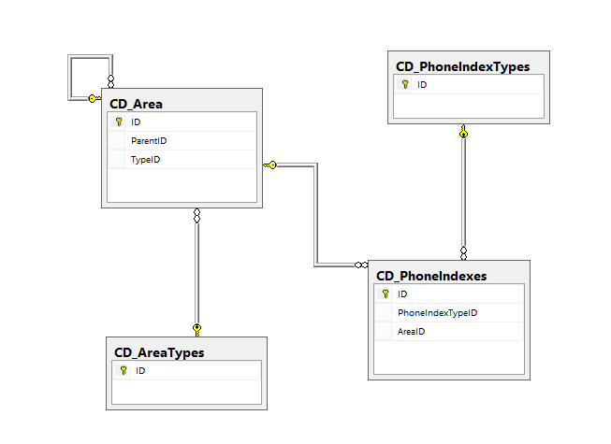

მონაცემთა ბაზის ცხრილების ინდექსები და მათ შორის კავშირები:

კავშირის დასახელება | ცხრილი(1) : სვეტი(1) | ცხრილი(2) : სვეტი(2) | კავშირის ტიპი | აღწერა
FK_CD_Area_CD_Area | CD_Area : ID | CD_Area : ParentID | One To Many | ტერიტორიული ერთეულების იერარქიული კავშირი შვილობილ ტერიტორიულ ერთეულებთან
FK_CD_Area_CD_AreaTypes | CD_AreaTypes : ID | CD_Area : TypeID | One To Many | ტერიტორიული ერთეულების ტიპების კავშირი ტერიტორიულ ერთეულებთან
FK_CD_PhoneIndexes_CD_Area | CD_Area : ID | CD_PhoneIndexes : AreaID | One To Many | სატელეფონო კოდების კავშირი ტერიტორიულ ერთეულებთან
FK_CD_PhoneIndexes_CD_PhoneIndexTypes | CD_PhoneIndexTypes : ID | CD_PhoneIndexes : ID | One To Many | სატელეფონო კოდების ტიპების კავშირი სატელეფონო კოდებთან

- ველების დეტალური აღწერა
დეტალური აღწერა მოხდება მოგვიანებით

- ინდექსების არასტანდარტული გამოყენების შემთხვევები
დეტალური აღწერა მოხდება მოგვიანებით

გამოყენებული ტექნოლოგიები

შრომის, ჯანმრთელობისა და სოციალური დაცვის სამინისტროს IT დეპატამენტის მიერ გაწეული რეკომენდაციების შესაბამისად ელ. ანგარიშგების მოდულის პროგრამული რეალიზებისა და მისი დანერგვისათვის გამოყენებული პროგრამული პლათფორმების ნუსხა შემდეგია:

პროგრამული რეალიზება:
  - Microsoft Windows 7
  - Microsoft Windows Server 2008 R2
  - IIS 7
  - Microsoft Visual Studio.Net 2010/2012/2013
  - Microsoft SQL Server 2008/2012 R2
  - LINQ to SQL
დანერგვა:
  - Microsoft Windows Server 2008 R2
  - Microsoft SQL Server 2012 R2
  - IIS 7
კოდის წერის სტანდარტების აღწერა
დეტალური აღწერა მოხდება მოგვიანებით

რეზერვირების გეგმა
Common Data-ს მოდულის მონაცემთა პროგრამული ინტერფეისებისა და მონაცემთა ბაზების რეზერვაცია ერთ-ერთი მნიშვნელოვანი და აუცილებელი საკითხია თავისი კრიტიკულობის დონით მიეკუთვნება 1-ელ კატეგორიას.
მოდულის მონაცემთა ბაზები და სერვისები გამოქვეყნებულია ჯანდაცვის სამინისტროს IT დეპარტამენტის მიერ წარმოდგენილ სერვერებზე. აქედან გამომდინარე, რეზერვაციის საკითხები, განსაკუთრეით მონაცემთა ბაზების შემთხვევაში, მთლიანად IT დეპარტამენტის მიერ ამ მიმართულებით არსებული და დანერგილი ინსტრუმენტების საშუალებით ხორციელდება.

მიმდინარე სტატუსი და სამომავლო გეგმები
Common Data მოდული უკვე სრულად დანერგილია HMIS-ის ფარგლებში არსებულ ყველა მოდულში. სამომავლოდ იგეგმება ინფორმაციული ნაკადების გაცვლის სხვადასხვა სცენარების მიმართულებით ოპტიმიზაციების ჩატარება და შესაბამისად მოდულის და ზოგადად HMIS-ის ფარგლებში შემავალი სისტემების წარმადობის გაუმჯობესება. სხვა გეგმები აღნიშნულ მოდულთან დაკავშირების არ იკვეთება.

